ESCUELA DE COMERCIO N° 1
PROF. JOSE ANTONIO CASAS”
Belgrano esq. Alberdi Telef. 0388-4227357 San Salvador de Jujuy
TRABAJO PRACTICO N° 2 - PARA TODOS LOS SEGUNDO AÑOS
Espacio Curricular: Teatro
Turno: Mañana y Tarde
Profesora Responsable: Gloria Beatriz Rivero
Classroom:
Código de clase del T. MAÑANA: 2do 1ra: dpxmcut, 2do 2da: 72ulcge, 2do 6ta: soc5esc
T. TARDE: 2do 3ra: 26ebqrs, 2do 4ta: 3almna5, 2do 5ta: 55uouae
Nombre de los integrantes del grupo y curso.
GRUPO: A -B
TEMA: Reconocimiento y diferenciación de códigos teatrales.
- LEER ATENTAMENTE LAS SIGUIENTES DEFINICIONES; QUE HAY QUE TENER EN CUENTA A LA HORA DE ESCRIBIR UN CUENTO PARA PODER ADAPTARLOS O MODIFICARLOS.

Toda historia tiene tres partes: introducción, desarrollo (nudo) y desenlace.
INTRODUCCION: ¿Qué es? …. En la introducción, presentamos y describimos los personajes, el lugar y el momento donde ocurre nuestra historia.
DESARROLLO: En el desarrollo o nudo contamos la trama principal de la historia. ¿Qué problema hay? ¿cómo evoluciona tus personajes? ¿introduce otros nuevos en la historia? ¿Qué hacen?
DESENLACE: En el desenlace o final contamos como termina la historia. Cuenta como se acaban las tramas y que pasa con los personajes.

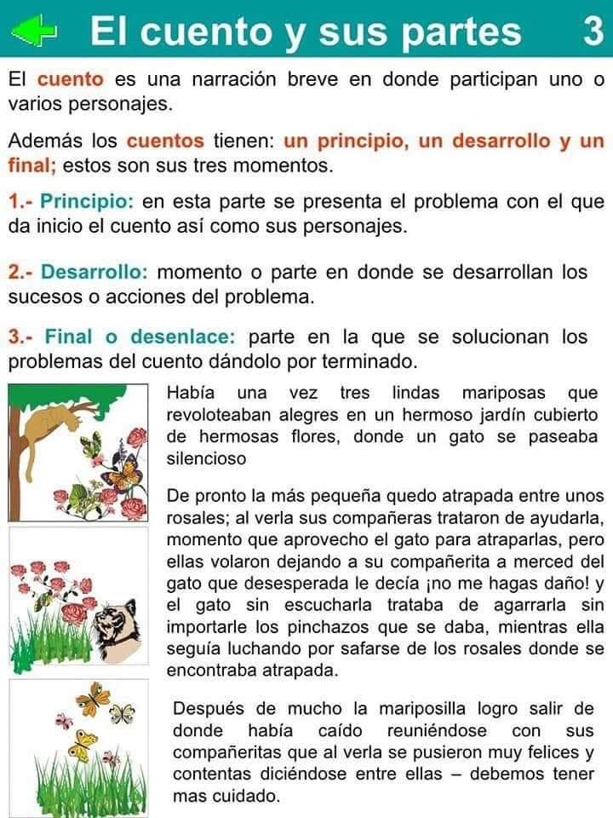

CONSIGNAS:

- Buscar por YOUTUBE, ESTRUCTURA DRAMATICA - video Didactico Nivel secundario. Escuchamos atentamente.
https://youtu.be/8jKcfWsHPQI
- Una vez seleccionado el cuento, poesia o obra etc, empieza a escribir o redactar el cuento grupalmente, teniendo en cuenta las partes del cuento y los elementos de la estructura dramatica.
- Dibujar la escenografia o espacio escenico.

